Cистема очистки ГидроWise Oxidizer Complex
Структурная схема водоочистки:
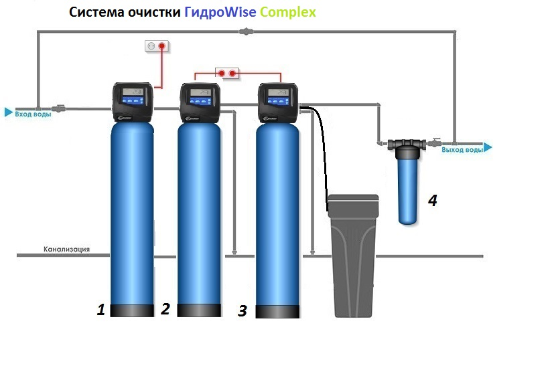

КРАТКОЕ ОПИСАНИЕ СИСТЕМЫ:

1.Система бесшумной аэрации Oxidizer.

Система бесшумной аэрации Oxidizer предназначена для удаления железа из воды.
В отличие от классических систем аэрации воды Oxidizer вместо воздушного компрессора использует автоматический контроллер. При помощи контроллера вода смешивается с воздухом, который эффективно окисляет растворенное железо и сероводород. После окисления загрязнений, как и в случае с аэрационной колонной, вода подаётся на следующую ступень очистки – фильтр-обезжелезиватель, где происходит окончательная фильтрация загрязнений.
Эффективная работа системы бесшумной аэрации Экодар Oxidizer ограничена определенным содержанием в воде железа и сероводорода.

Схема работы бесшумной аэрации
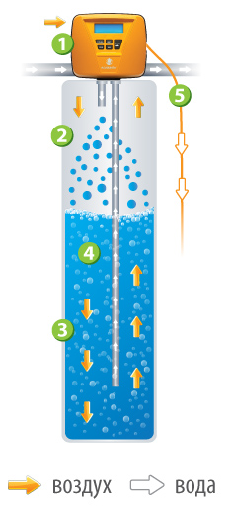
- При помощи управляющего клапана в систему подается кислород воздуха
- Вода под давлением подается в систему аэрации через «воздушную подушку»
- В напорном резервуаре создается избыточное давление, при котором кислород воздуха эффективно растворяется в воде
- Вода с окисленным железом и сероводородом подается на фильтр-обезжелезиватель
- При очередном цикле в систему подается кислород воздуха (п.1) и удаляется излишек воды

Преимущества Oxidizer:
- Бесшумно – отсутствие компрессора и его повышенной шумности
- Экономно – самые низкие эксплуатационные расходы по сравнению с обычными системами аэрации
- Надежно – используются долговечные механизмы управляющей автоматики Clack

2. Безреагентное обезжелезивание
Автоматическая система обезжелезивания воды предназначена для удаления из воды растворённого, осадочного железа (Fe+), марганца (Mn), повышенной мутности и других взвешенных частиц, так же улучшает органолептические качества исходной воды.
Фильтр обезжелезивания укомплектован:
- Автоматическим русифицированным клапаном управления Clack Ri 1 дюйм (безреагентный фильтр по таймеру)
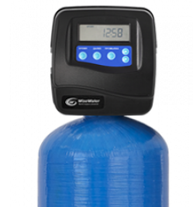

Функции клапана Clack RI
• Индикация низкого уровня соли
• Два релейных выхода (время, объём, неисправность)
• Экономный расход солевого раствора для регенерации
• Функция двойной обратной промывки для большей эффективности
• Возможность как прямоточной, так и противоточной регенерации
• Варианты начала промывки: по времени, по расходу, от внешнего сигнала
• Тип промывки: отложенная, немедленная (ручная, по счётчику)
• Автоматический расчёт фильтроцикла
• Подключение к системному контроллеру
• Возможность подключить штатный внешний клапан (NHWB, MAV)
• Возможность установки микропереключателя
• Использование для систем TWIN, DUPLEX
• Подходит для клапанов Clack TT
• Диагностика и архив работы системы
- Высокопрочным корпусом фильтра, выполненного из стекловолокна, выдерживающего до 10 атм в сборе с дренажно-распределительной системой.
- В качестве загрузки обезжелезивателя применяются следующие фильтрующие материалы:
- МЖФ;
- Birm;
- Сорбент АС;
- Сорбент МС;
- МФО-47;
- ЭкоФерокс;
- СуперФерокс;
- Пиролокс;
- Феролокс;
- ОДМ – 2 Ф;

Примечание: *Фильтрующая загрузка подбирается в зависимости от содержания железа и марганца в воде, показателя pH, согласно протоколу анализа воды):

Принцип работы автоматического фильтра обезжелезивателя.
В корпусе фильтра расположен дренажно-распределительный коллектор (водоподъёмная труба, дистрибьютор), вокруг которого засыпается фильтрующая среда. В процессе фильтрации вода, проходя через фильтрующий слой загрузки, и оставляя на ней взвешенные частицы, в том числе уже окисленное железо, перешедшее в нерастворимую форму, поднимается по коллектору к потребителю в уже чистом виде. В первую очередь в корпус фильтра засыпается так называемая гравийная подложка, а уже на неё фильтрующий материал. Гравийная подложка выполняет две функции, во-первых, предотвращает попадание мелких частиц фильтрующего материала в систему водопровода потребителя, во-вторых при обратной промывке фильтра она выполняет роль рассеивателя потока, для того что бы фильтрующая загрузка промывалась от взвешенных частиц равномерно, по всему объёму фильтрующей колонны в клапане управления настраивается вместе с блоком управления вручную.
Регенерация фильтрующего материала происходит автоматически, исходной водой, путём взрыхления фильтрующего слоя обратным током воды, не требуя дополнительных реагентов. В процессе промывки окисленное железо, перешедшее в нерастворимую форму, и другие примеси смываются напором воды через дренажный выход управляющего клапана в канализационную систему.

Срок эксплуатации фильтрующей загрузки в среднем составляет 4-6 лет, при условии своевременного сервисного, технического обслуживания управляющего клапана фильтрующей колонны. При выходе из строя фильтрующей среды, она подлежит замене, корпус фильтра и управляющий клапан остаются в работе.

3. умягчение воды.

Автоматическая система умягчения воды предназначена для удаления из воды солей жёсткости кальция и магния. Умягченная вода позволяет экономить расход бытовой химии (порошки, моющие средства).

Фильтр умягчения укомплектован:

- автоматическим русифицированным клапаном управления Clack Ri 1 дюйм (реагентный умягчитель по расходу).
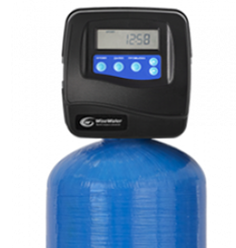

- Клапан от мирового лидера - Clack Corporation
- Русифицированное меню
- Индикация уровня соли в баке
- Индикация необходимости сервиса
- Два релейных выхода
- 9 стадий промывки с возможностью изменения
- их продолжительности и последовательности

На дисплее отображается следующая информация:

• Текущее время
• Ресурс до промывки
• Текущий расход
• Число дней до промывки
• Внешний сигнал
• Количество соли в баке
• Необходимость сервисного обслуживания
• Информация о фильтрах в системах Twin Alternating

- Высокопрочным корпусом фильтра, выполненного из стекловолокна, выдерживающего до 10 атм в сборе с дренажно-распределительной системой.
В качестве загрузки на умягчение применяются следующие фильтрующие материалы:
- Lewatit S1567;
- Dowex HCR – S/S;
- Hydrolite;
- Canature;

Примечание: *Фильтрующая загрузка подбирается в зависимости от показателя жесткости воды, согласно протоколу анализа воды):

Солевой бак
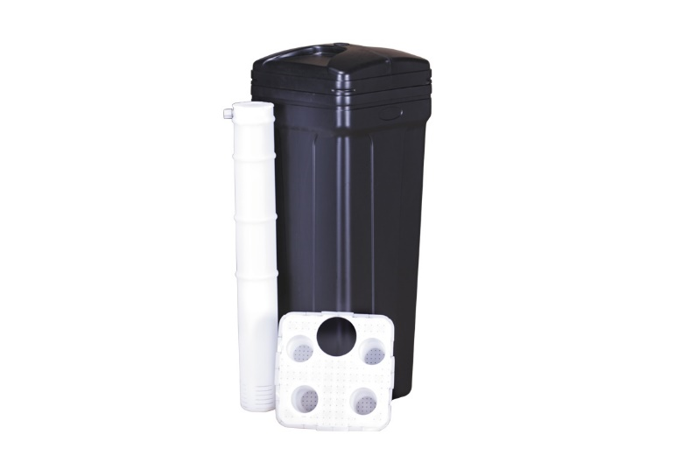
Солевой бак предназначен для приготовления и хранения раствора поваренной соли, необходимого для регенерации фильтрующей загрузки умягчителей.
Солевой бак применяется в системах умягчения воды с использованием ионообменных смол для регенерации. В солевой бак засыпается таблетированная соль для дальнейшего использования в процессе регенерации (промывки) фильтрующего материала (смолы). Из солевого бака, солевой раствор в нужной концентрации поступает в систему умягчения воды и восстанавливает емкость ионообменной смолы, для возможности ее дальнейшего использования.

Комплектация:
Корпус с крышкой в сборе
Солевая решётка
Рассольная шахта, внутри которой смонтирована всасывающая система, шариковый отсечной клапан и штуцер для соединения солевого бака с управляющим клапаном.

В качестве реагента используется раствор NaCl, таблетированная соль (пищевая, поваренная) - безопасна для септиков, который приготавливается автоматически в солевом баке комплекса умягчения воды.
Принцип работы автоматического фильтра умягчения воды.

В корпусе фильтра расположен дренажно - распределительный коллектор (водоподъёмная труба, дистрибьютор), вокруг которого засыпается фильтрующая среда. В процессе фильтрации вода, проходя через фильтрующий слой загрузки, замещает содержащиеся в ней ионы солей кальция и магния на безвредные для организма ионы натрия (пищевая сода), поднимается по коллектору к потребителю в уже чистом виде, предотвращая образование накипи на нагревательных элементах бытовой техники и сантехнических приборах. В первую очередь в корпус фильтра засыпается так называемая гравийная подложка, а уже на неё фильтрующий материал. Гравийная подложка выполняет две функции, во- первых, предотвращает попадание мелких частиц фильтрующего материала в систему водопровода потребителя, во-вторых, при обратной промывке фильтра она выполняет роль рассеивателя потока, для того что бы фильтрующая загрузка промывалась от взвешенных частиц равномерно, по всему объёму фильтрующей колонны
Регенерация фильтрующего материала происходит автоматически в 5 циклов: обратная промывка исходной водой, регенерация солевым раствором, вторая обратная промывка для удаления солевого раствора из ёмкости фильтра, прямая промывка и наполнение солевого бака для приготовления регенерирующего раствора для следующей регенерации. В процессе промывки (регенерации) происходит восстановление свойств ионообменных смол, так как содержащийся в солевом растворе натрий вновь поглощается смолой, а освобождённые соли кальция, магния и другие примеси смываются напором воды через дренажный выход управляющего клапана в канализационную систему.

Срок эксплуатации фильтрующей загрузки в среднем составляет 4-6 лет, при условии своевременного сервисного, технического обслуживания управляющего клапана фильтрующей колонны. При выходе из строя фильтрующей среды, она подлежит замене, корпус фильтра и управляющий клапан остаются в работе.
4. Четвертый каскад очистки – картриджный угольный фильтр тонкой очистки Big Blue - 10.
Фильтр угольный служат для удаления посторонних запахов, цветности, органики, хлор- и бромсодержащих органических производных, фенолов, нитратов, пестицидов, тригалометанов, эпоксидов и других вредных загрязнений.
Отличительной чертой угольных фильтров является высокая надежность, долговечность, простота в обращении, высокое качество отфильтрованной воды. Корпус фильтра выполнен из высокопрочного пластика предназначен для очистки воды в быту и промышленности. Сменный модуль изготовлен из активированного кокосового угля с добавлением волокна «Аквален». Содержит два коаксиально расположенных карбонблока с разной пористостью. Внешний высокопористый карбонблок обеспечивает очистку воды от цветности, запаха, ионов тяжелых металлов, органических соединений до 10 мкм, а внутренний сверхплотный (5мкм) карбонблок задерживает даже микропримеси. Замена картриджа в фильтре тонкой очистки осуществляется в зависимости степени загрязнения, но не чаще чем 1 -2 раза в год. Одним из критериев для замены является падение давления (напора) воды в точках её разбора. Фильтр крепится на стене. Замена картриджа – по мере необходимости, но не реже одного раза в год.
Состав оборудования:
1. Система бесшумной аэрации Oxidizer 08х44
- Управляющий клапан Clack 1 дюйм автоматический (по расходу)– 1 шт.;
- Колонна 08х44 – 1 шт.;
- Аэрационный узел распределения потока воздуха – 1 шт.;
2. фильтр обезжелезиватель 08х44;
- Управляющий клапан Clack Ri русифицированный 1 дюйм автоматический (по таймеру)– 1 шт.
- Монтажный комплект к блоку управления Clack (блок питания, фитинги для подключения, верхний дистрибьютор, инжектор, регулятор DLFC) – 1 комплект;
- Корпус фильтра 08х44– 1 шт.;
- Водоподъемная трубка для колонн 08х44 в сборе – 1 шт.;

3. фильтр умягчения 08х44;

- Управляющий клапан Clack Ri русифицированный 1 дюйм автоматический (по расходу)– 1 шт.
- Монтажный комплект к блоку управления Clack (блок питания, фитинги для подключения, верхний дистрибьютор, инжектор, регулятор DLFC) – 1 комплект;
- Корпус фильтра 08х44– 1 шт.;
- Водоподъемная трубка для колонн 08х44 в сборе – 1 шт.;
- Солевой бак BTS-70 л – 1 шт.;
- Дренажная трубка 3/8 к солевому баку – 5 м/п;

- Соль таблетированная 20 кг – 1 мешок;

4. Фильтр тонкой сорбционной очистки.

- Колба Big Blue 10 Аквафор Гросс – 1 шт.;
- Монтажный комплект – 1 шт.;
- Планка – 1 шт.;
- Ключ – 1 шт.;
- Картридж ВВ 10» Уголь прессованный активированный – 1 шт.

СТОИМОСТЬ КОМПЛЕКТА ГидроWise Oxidizer Complex от 95 700
Примечание: Производительность системы водоподготовки подбирается в зависимости от пикового водопотребления (м3/сутки). Пиковое водопотребление рассчитывается, как суммарный поток из точек водоразбора, которые могут быть открыты одновременно. Равно сумме потоков с точек типа 1) и точек типа 2):
1) полноценные точки (кран, раковина, душ) обладают пропускной способностью в 0,6 м3/час при давлении в системе, равном 2-3 атм. Указывается суммарная производительность таких точек.
2) точки водоразбора с пониженным водопотреблением (стиральная, посудомоечная машина, сливной бак унитаза) обладают пропускной способностью 0,3 м3/час. Указывается суммарная производительность точек, умноженная на коэффициент 0,4.

